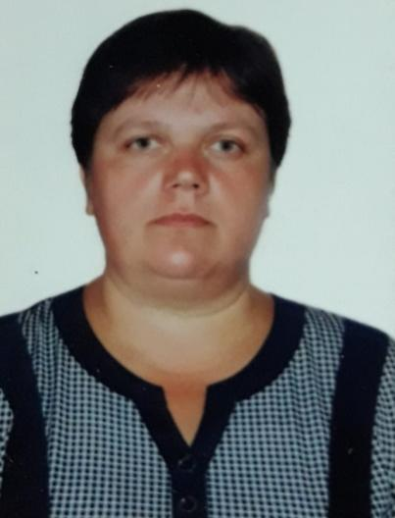Чижаковская Татьяна Иосифовна

Учитель начальных классов

КГУ «Вишнёвская средняя школа»

**Разнообразие форм контроля уровня обученности младших школьников.**

 Жизнь человека – это непрерывный процесс обучения, познания окружающего мира. Начальная школа – важнейшая ступень в развитии ребенка, которая наставляет юного ученика на путь знаний, раскрывает ему двери в науку.

Известно, что результат обучения напрямую зависит от деятельности педагога, от методов его работы. В своей работе стараюсь использовать различные методы и средства обучения с целью усвоения информации. Но, чтобы узнать, насколько понят и освоен материал, можно ли переходить к следующей теме, необходима регулярная проверка знаний обучающихся. Задача проверки – обеспечить высокое качество обучения.

***Методы, формы и виды контроля на уроке.***

Процесс обучения невозможен без проведения контроля знаний и умений. Разработкой системы контроля занимаются не только учёные – педагоги, издающие различные пособия, но и каждый учитель. Современные требования к программам обучения предполагают обязательное наличие контрольно – измерительных материалов. Прежде, чем составлять их, необходимо ответить на ряд вопросов:

* **В чем заключаются функции учебного контроля?**
* **Какие вид, тип и форма контроля будут уместны в определённой теме?**
* **Какой метод контроля будет наиболее подходящим на данном уроке?**
* **Какие средства контроля необходимо разработать к занятию?**

***Разнообразие видов контроля***

Вид контроля на уроке зависит от этапа обучения. В связи с этим, выделяют:

* Предварительный
* Текущий
* Тематический
* Итоговый контроль

При переходе к изучению новой темы или раздела учителю необходимо определить, какими знаниями и умениями обучающийся уже обладает. Ценность такого вида проверки проявляется в определении вопросов, которым нужно будет уделить повышенное внимание. Одним из главных условий успешности обучения является постоянное обнаружение существующих пробелов в знаниях для своевременного их устранения. В этом поможет текущий контроль, который, в основном, является частью урока. Название «тематический контроль» говорит само за себя. Он проводится после изучения новой темы или раздела, в основном, на уроках контроля и коррекции знаний. Главная цель – подготовить обучающихся к зачетам или итоговому контролю. В конце учебного года и после окончания определённой ступени обучения (начальной, основной школы) проводится итоговый контроль. Можно сказать, что все предыдущие виды проверок подготавливают к главной, итоговой проверке. По его результатам определяют степень освоения учебной программы за год или несколько лет.

***Формы контроля знаний и умений учащихся.***

В школьной практике используется пять основных форм проведения контроля:

* Фронтальная. Задание предлагается всему классу. Обычно ребята дают краткие ответы с места.
* Групповая. Класс разделяется на группы. Каждая группа получает своё задание, которое нужно выполнить совместно.
* Индивидуальная. У каждого ученика своё задание, которое нужно выполнить без чьей – либо помощи. Данная форма подходит для выяснения знаний и способностей отдельного человека.
* Комбинированная. Эта форма контроля сочетает в себе три предыдущие.

***Методы контроля***

Методами контроля называют способы, помогающие выявить степень усвоения знаний и овладения требуемыми компетенциями. Также методы контроля позволяют оценить результативность работы учителя. В школе используются такие методы как устный опрос, письменные работы, зачёты, тесты. Устный опрос является одним из наиболее распространённых методов проверки. Он может быть проведён как в индивидуальной, так и во фронтальной, и в комбинированных формах. Рассмотрим их отличия.

* Индивидуальный опрос проводится с целью определить глубину усвоения знаний отдельным, конкретным учеником. Обычно он вызывается к доске и развёрнуто отвечает либо на общий вопрос с последующими уточнениями, либо на ряд отдельных.
* Фронтальный опрос предполагает несколько связанных друг с другом вопросов, задаваемых нескольким обучающимся. Ответы должны быть лаконичными. Достоинством этого метода является возможность одновременно опросить несколько учащихся и очевидная экономия времени. Но есть и существенный недостаток – невозможность проверки глубины знаний. К тому же, ответы могут быть случайными.
* Комбинированный опрос будет «золотой серединой» при выборе между индивидуальным и фронтальным. Один ученик даёт развернутый ответ, а несколько других выполняют индивидуальные задания. Письменные работы могут быть предложены в разных формах, в зависимости от предмета: диктанты, сочинения, отчёты, тесты, контрольные работы, графические работы. Диктанты могут применяться не только на уроках русского языка; они могут быть математическими. В связи с введением ЕГЭ и ОГЭ, в последнее время очень популярен тестовый метод. Он позволяет достаточно быстро проверить знания по одной или нескольких тем. Этот метод не следует применять постоянно, так как он не может проверить творческие возможности, учащиеся могут отвечать наугад; тестовый метод не даёт возможности обучающемуся обнаружить глубокого анализа темы.

***Типы контроля***

В зависимости от того, кто производит контроль, разделяют:

* Внешний контроль. Производится учителем над деятельностью обучающихся.
* Взаимоконтроль. Осуществляется обучающимися друг над другом.
* Самоконтроль. Ученик проверяет себя сам по готовым образцам или правильным ответам. Целесообразно комбинировать различные типы, а не использовать постоянно только один из них.

***Средства контроля***

Перед педагогом стоит нелёгкая задача выбора подходящих к уроку средств оценивания знаний и умений. Как уже упоминалось выше одним самых распространённых методов в настоящее время является тестовый. Различных тестов по всем предметам сейчас издаётся великое множество. Кроме того, учитель сам может составить тестовые вопросы. Тестовые вопросы могут быть:

* Многовариативными. В данном случае к вопросу предлагается несколько ответов, где только один или несколько будут правильными.
* Альтернативными. Предлагается два суждения или ответа, нужно выбрать верный.
* Вопросы перекрёстного выбора. Нужно найти соответствия между предложенными вариантами.
* Открытыми. Присутствуют варианты ответов.
* Закрытыми. Нужно дать ответ самостоятельно.
* Вариантов нет. Вопросы должны быть точными, не спорными, соответствовать учебной программе и пройденному материалу.

Кроме тестов, для проведения контроля можно использовать раздаточный материал. Сейчас его можно разработать самим, купить или скачать с интернета. Это могут быть двусторонние карточки с математическими выражениями, карты, схемы и т.д. Также одним из средств контроля является домашнее задание. Оно может проходить в разных формах, но если будет отсутствовать совсем или будет нерегулярным, то сами домашние задания просто обесценятся.

Закрепление нового материала с использованием двусторонних карточек, на которых с обеих сторон одинаковые выражения, для того чтобы не только ученик мог видеть это выражение, но и учитель.

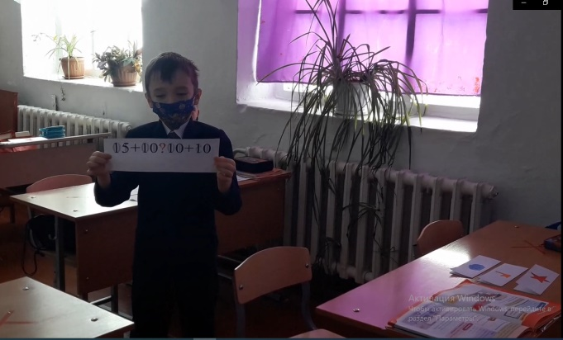 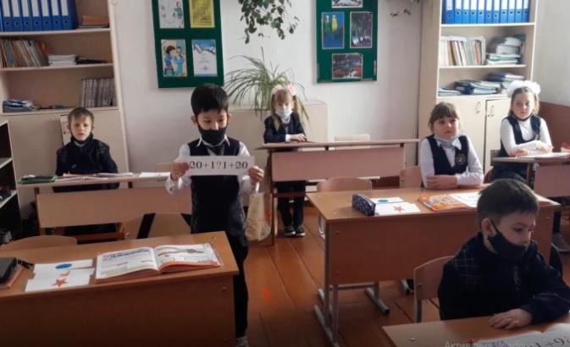

Устный опрос по «Ромашке Блума».

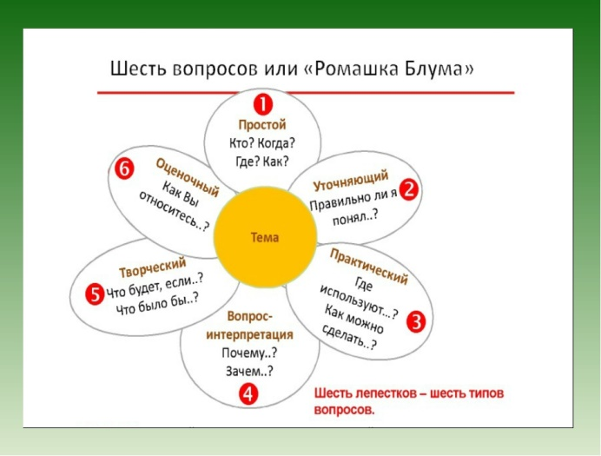

Письменное задание с использованием кругов Эйлера.

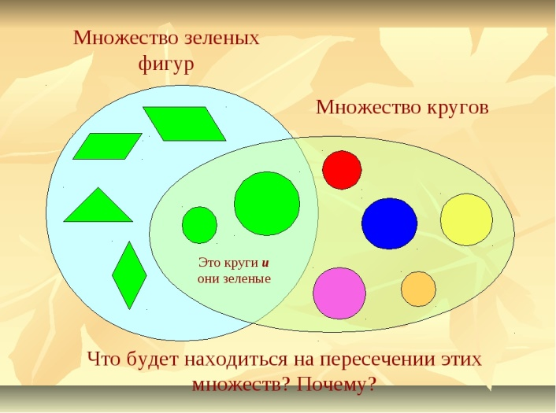

Тесты, для проверки знаний на уроках математики в 1 классе.

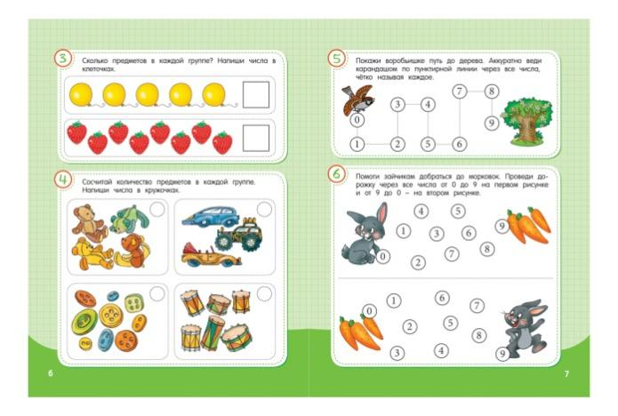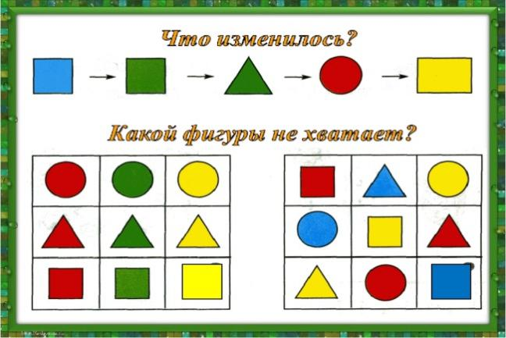

***Требования, предъявляемые к контролю в обучении***

Контроль даст нужный эффект, если его проведение будет соответствовать следующим требованиям:

1. **Систематичность.** Проверять знания и умения нужно регулярно. Учащиеся должны знать, что после изучения каждой новой темы будет проверочная работа; домашняя работа проверяется на каждом уроке и т.д.
2. **Объективность**. Контроль должен реально оценивать способности и знания обучающихся. Какие – либо личные отношения и предпочтения учителя здесь не уместны. Рекомендуется учитывать не только правильный ответ, но и способ его получения: ход рассуждения, способ решения задачи.
3. **Педагогическая тактичность.** Суть этого требования – сохранение спокойной и деловой атмосферы. При соблюдении этого условия обучающиеся не будут бояться отвечать на вопросы, высказывать свои суждения.

Контроль – необходимое звено любого урока. От его организации, проведения и оценивания зависит эффективность обучения.